

Музыкально-поэтический спектакль
ЯННИС РИЦОС - «На этих глыбах мрамора не сыщешь ржавых пятен»
в Доме-музее Н.В.Гоголя

Дорогие друзья! Москва, 07 марта 2018 г.

Красиво, правдиво, проникновенно, чувственно прошел во вторник 06 марта 2018г. в Доме-музее Н.В.Гоголя музыкально-поэтический спектакль «На этих глыбах мрамора не сыщешь ржавых пятен» на стихи великого греческого поэта 20-го столетия Янниса Рицоса в исполнении Театральной Мастерской Греческого Культурного Центра – ГКЦ под руководством режиссера Йоргоса Панагопулоса с участием Вокального Коллектива Греческого Культурного Центра – ГКЦ (художественный руководитель Инесса Эфремиду).
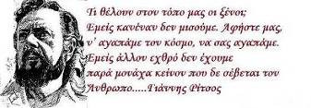
Искусно, мастерски, профессионально подобраны Йоргосом Панагопулосом высоко драматичные произведения, отражают трагические страницы в истории греческого народа 20-го столетия, его чаяния и мечты, его борьбу, его душу, и несут вечно актуальные, вневременные посылы добра, достоинства, правды, последовательности, твердости духа, любви… Его труд как никогда раньше важен, актуален, продиктован сегодняшней действительностью глобалистского мира, когда сохранение культуры, традиций, идентичности является приоритетом вызовам нигилизма, стирания исторической памяти, потери идентичности. На этом спектакле была показана иная Греция – нежели привлекательная в качестве туристического направления страна непревзойденной природной красоты и уникального культурного наследия; на вечера показывается трагизм, драматизм греческой истории 20-го столетия периода военных переворотов, авторитарных режимов, фашистской агрессии оккупации, междоусобицы и гражданской войны; показывается человеческое горе, печаль, героизм, подвиг, чаяния и надежды народа, его победы, подвиги и достижения, сохранение человечности и достоинства! И это все непревзойдённым языком великого поэта Янниса Рицоса, лауреата Ленинской премии, в переводе лучших российских эллинистов прошлого века.
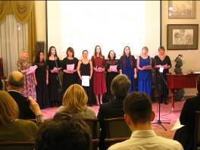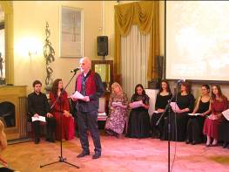
Участники нашей Театральной Мастерской и Вокального Коллектива показывают высокую заинтересованность в постижении посылов и глубины греческой поэзии, работают последовательно под руководством своих наставников, проявляют художественную чувственность при исполнении произведений, чувствуется, что они переживают на сцене, за что им огромная честь и хвала. Чувствуется результат их совместной работы, их самоотдача как во время репетиционного процесса, так и на сцене.
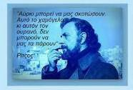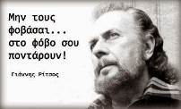
Яннис Рицос – величайший греческий поэт и мыслитель 20го века. Лауреат бесчисленных международных наград, в том числе и Ордена Ленина.

Пусть мал народ, он борется без сабель и винтовок
за хлеб, за песню, за любовь всего большого мира.

Под языком он прячет стон и громкий крик победы
и если петь решится он, растрескаются камни.
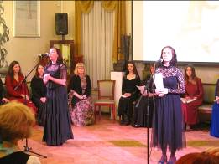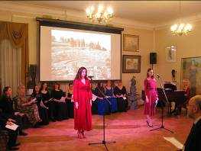
От всей души поздравляем Йоргоса Панагоплоса и Инессу Эфремиду и всех участников Театральной Мастерской и Вокального Коллектива и их подопечных. Они живые носители и распространители величайшего литературного наследия Эллады на русской земле.

Спектакль почтили своим присутствием посол Греческой Республики в Российской Федерации Андреас Фриганас, генеральный консул Греции в Москве Элени Вакали, советник по культуре Посольства Греции в Москве Димитриос Яламас, эллины и филэллины, наши добрые друзья; выражаем им нашу признательность и благодарность.
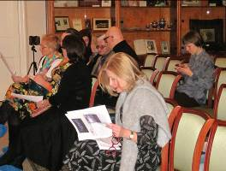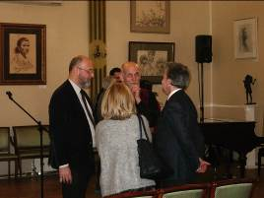
Выражаем благодарность руководству Дома-музея Н.В.Гоголя за прекрасную возможность общения со зрителями и всем участникам наших Коллективов за их отзывчивость, взаимодействие, за их подлинную любовь к Элладе...!!!

Фотографии со спектакля можете извлечь по ссылке: https://yadi.sk/d/Xk_T1Vw43T7KnV

С уважением
Теодора Янници,
директор Греческого Культурного Центра (ГКЦ)
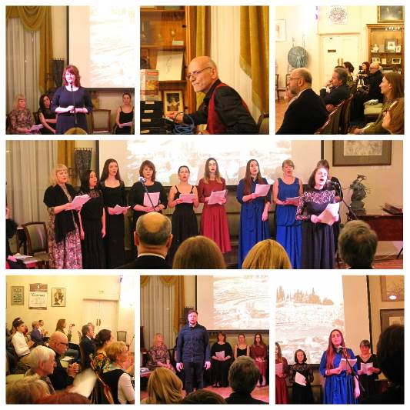


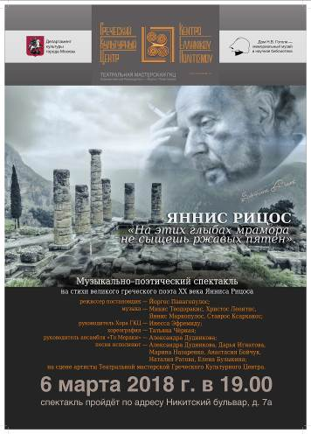



Μουσικό-ποιητική παράσταση
Γιάννης Ρίτσος - «Σε τούτα εδώ τα μάρμαρα κακιά σκουριά δεν πιάνει ... »
στον «Οίκο – Μουσείο του Νικολάι Β. Γκόγκολ»

Μόσχα, 07 Μαρτίου 2018
Αγαπητοί φίλοι!

Σε μία ιδιαίτερη ατμόσφαιρα καλλιτεχνικής αισθητικής, εσωτερικής αγωνίας, ειλικρίνειας και αλήθειας πραγματοποιήθηκε την Τρίτη 06 Μαρτίου 2018 στον «Οίκο – Μουσείο του Νικολάι Β. Γκόγκολ» η μουσικό-ποιητική παράσταση-αφιέρωμα στο Γιάννη Ρίτσο
«Σε τούτα εδώ τα μάρμαρα κακιά σκουριά δεν πιάνει ... » από το Θεατρικό Εργαστήρι του Κέντρου Ελληνικού Πολιτισμού - Κ.Ε.Π. με καλλιτεχνικό διευθυντή τον Έλληνα σκηνοθέτη Γιώργο Παναγόπουλο, με τη συμμετοχή της Χορωδίας του Κ.Ε.Π. (επικεφαλής, καλλιτεχνική διευθύντρια η Ινέσσα Εφραιμίδου).
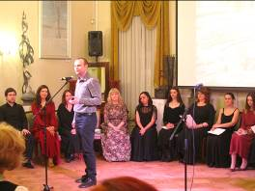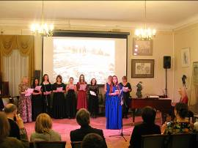
Μέτοχος της ημετέρας παιδείας, με μεθοδικότητα και επαγγελματισμό, συνειδητά ο Γιώργος Παναγόπουλος επιλέγει κείμενα, που αντικατοπτρίζουν δραματικές σελίδες της ιστορίας μας, εκφράζουνμτις αγωνίες, τους πόθους και καημούς, τα οράματα και τους αγώνες του λαού μας στη σύγχρονη περίοδο της ιστορίας του, ταυτόχρονα δε αποτελούν φορείς αιώνιων και διαχρονικών αξιών αρετής, συνέπειας, αξιοπρέπειας, αλήθειας, πίστης σε αξίες και ιδέες, αγάπης... Το έργο-λειτούργημά του, στις σημερινές συνθήκες της παγκοσμιοποίησης, της ισοπέδωσης, του μηδενισμού, της διαστρεύλωσης της ιστορικής πραγματικότητας, της απώλειας της ταυτότητας, είναι όσο ποτέ άλλοτε επίκαιρο και επιβεβλημένο από την αδήριτη ανάγκη διατήρησης του πολιτισμού, της παράδοσης, των αξιών, της ιστορικής μνήμης, της συνείδησης. Στην εκδήλωση δεν προβλέφθηκε μία συνήθης παρουσίαση-προβολή της Ελλάδας, χώρας ανυπέρβλητου φυσικού κάλλους και μοναδικής πολιτισμικής κληρονομιάς, ως τουριστικού προορισμού ΄ τουναντίον, στην αποψινή βραδυά αναδεικνύεται, μέσα από τα ποιητικά κείμενα του αξεπέραστου Γιάννη Ρίτσου [σε εξαιρετικές μεταφράσεις Ρώσων Ελληνιστών του περαμένου αιώνα], η τραγικότητα, η φρίκη, ο πόνος, η θλίψη που βίωσε ο ελληνικός λαός τον 20^{ο} αιώνα, την εποχή του μεσοπολέμου και των δικτατορικών καθεστώτων, την εποχή της φασιστικής εισβολής και της κατάληψης-κατοχής της χώρας, την εποχή του αδελφοκτόνου εμφυλίου πολέμου, του αλληλοσπαραγμού. Ταυτόχρονα αναδεικνύνονται οι πόθοι, οι καημοί, οι προσμονές, οι ελπίδες και τα όνειρα του ελληνικού λαού, ο ηρωισμός, η ανδραγαθία και η αυτοθυσία του, η ανθρωπιά του, το μεγαλείο, η συνέπειά του στις ιδέες του ανθρωπισμού και της αρετής...
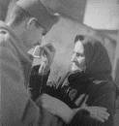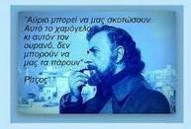
Τα μέλη του Θεατρικού Εργαστηρίου μας και της Χορωδίας μας, υπό την καθοδήγηση των δασκάλων τους, εργάζονται με συνέπεια και επιμονή, εκδηλώνουν ζωντανό, ουσιαστικό ενδιαφέρον για τη μύηση στην ελληνική ποίηση και λογοτεχνία, στα αθάνατα και πάντα επίκαιρα μηνύματά της, τα οποία μεταφέρουν στο κοινό με ευαισθησία, με συναίσθημα, με αγωνία, με εσωτερική ανίχνευση, γεγονός που τους τιμά ιδιαίτερα
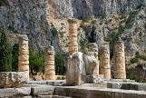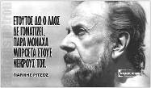
Ο Γιάννης Ρίτσος είναι ένας από τους σπουδαιότερους Έλληνες ποιητές του ΧΧ αιώνα. Κάτοχος πολλών βραβείων. Μεταξύ των τιμητικών διακρίσεών του περιλαμβάνονται το κρατικό βραβείο ποίησης και το βραβείο Λένιν.

Μικρός λαός και πολεμά δίχως σπαθιά και βόλια
για όλου του κόσμου το ψωμί, το φως και το τραγούδι.
Κάτω απ' τη γλώσσα του κρατεί τους βόγκους και τα ζήτω
κι αν κάνει πως τα τραγουδεί ραγίζουν τα λιθάρια.
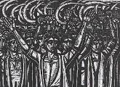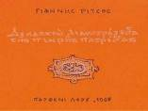
Την παράσταση τίμησαν με την παρουσία τους ο πρέσβυς της Ελλάδας στη Μόσχα Ανδρέας Φρυγανάς, η γενκή πρόξενος της Ελλάδας στη Μόσχα Ελένη Βακάλη, ο μορφωτικός σύμβουλος της Πρεσβεις της Ελλάδας στη Μόσχα Δημήτριος Γιαλαμάς, Έλληνες και Φιλέλληνες, εκλεκτοί φίλοι, τους οποίους ευχαριστούμε από καρδιάς.
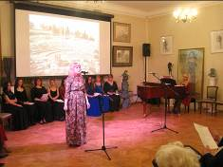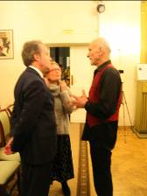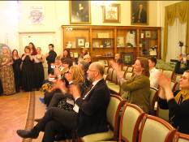
Από καρδιάς συγχαίρουμε τον Γιώργο Παναγόπουλο και την Ινέσσα Εφραιμίδου και τις ομάδες τους, όλα τα μέλη του Θεατρικού μας Εργαστηρίου και της Χορωδιας μας. Εσείς αποτελείτε τους πραγματικούς φορείς που μεταλαμπαδεύετε στη ρωσική γη την απύθμενου πλούτου λογοτεχνική κληρονομιά του ελληνικού κόσμου. Η ωφελιμότητα, ο αμοιβαιος εμπλουτισμός από τις κοινές-μεικτές πρόβες, είναι αισθητά. Τα θερμά μας συγχαρητήρια για την κατάθεση ψυχής στη σκηνή !!!
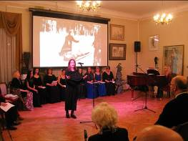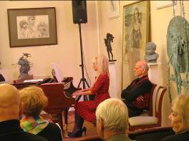
Εκφράζουμε την ευγνωμοσύνη μας στη διοίκηση του «Οίκου – Μουσείου Νικολάι Β. Γκόγκολ» για τη δυνατότητα επικοινωνίας με το κοινό, καθώς και σε όλους τους συμμετέχοντες, στα μέλη των Συγκροτημάτων μας για το πρόγραμμα που παρουσίασαν, για την ανταπόκριση και σύμπραξή τους.

Φωτογραφίες από την παράσταση δύνασθε να αντλήσετε στον εξής σύνδεσμο στο Διαδίκτυο: https://yadi.sk/d/Xk_T1Vw43T7KnV
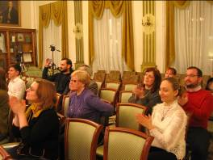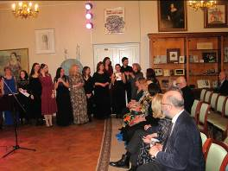
Με εκτίμηση

Δώρα Γιαννίτση,
δ/ντρια Κέντρου Ελληνικού Πολιτισμού - Κ.Ε.Π.
